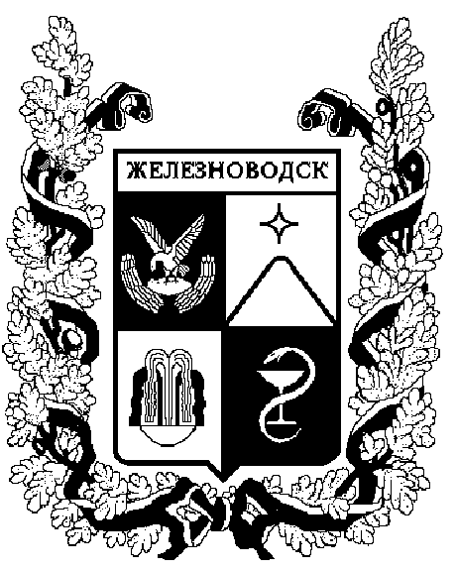

ПОСТАНОВЛЕНИЕ
администрации города-КУРОРТА железноводска ставропольского края

07 марта 2017 г. | г. Железноводск | № | 181

О внесении изменений
в постановление администрации
города-курорта Железноводска
Ставропольского края
от 03 декабря 2014 г. № 1009

В соответствии с Федеральным законом от 06 октября 2003 г.
№ 131-ФЗ «Об общих принципах организации местного самоуправления в Российской Федерации», Законом Ставропольского края от 10 апреля 2008 г.
№ 20-кз «Об административных правонарушениях в Ставропольском крае» и в целях упорядочения работы должностных лиц, уполномоченных составлять протоколы об административных правонарушениях, совершенных на территории города-курорта Железноводска Ставропольского края,

ПОСТАНОВЛЯЮ:

1. Внести в постановление администрации города-курорта Железноводска Ставропольского края от 03 декабря 2014 г. № 1009 «О должностных лицах, уполномоченных составлять протоколы об административных правонарушениях, совершенных на территории города-курорта Железноводска Ставропольского края» (с изменениями, внесенными постановлениями администрации города-курорта Железноводска Ставропольского края от 02 июня 2015 г. № 428, от 23 июня 2015 г. № 497, от 29 июля 2015 г. № 607, от 24 мая 2016 г. № 399, от 30 ноября 2016 г. № 1022) следующие изменения:
1.1. Подпункт 1.8 изложить в следующей редакции:
«1.8. Главного специалиста администрации города-курорта Железноводска Ставропольского края - об административных правонарушениях, предусмотренных статьями 2.1, 2.3, 2.4, 2.5, 4.1, 4.3, 4.4, 4.5, 4.6, 4.8, 4.9, 4.10, 4.11, 9.4 Закона (в соответствии с должностными обязанностями).».

2. Признать утратившим силу пункт 1 постановления администрации города-курорта Железноводска Ставропольского края от 17 января 2017 г.
№ 18 «О внесении изменений в постановление администрации города-курорта Железноводска Ставропольского края от 03 декабря 2014 г. № 1009».

3. Опубликовать настоящее постановление в общественно-политическом еженедельнике «Железноводские ведомости» и разместить на официальном сайте Думы города-курорта Железноводска Ставропольского края и администрации города-курорта Железноводска Ставропольского края в сети Интернет.

4. Контроль за выполнением настоящего постановления возложить на первого заместителя главы администрации города-курорта Железноводска Ставропольского края Довмалова А.А.

5. Настоящее постановление вступает в силу со дня его подписания.

Глава города-курорта
Железноводска
Ставропольского края Е.И. Моисеев

